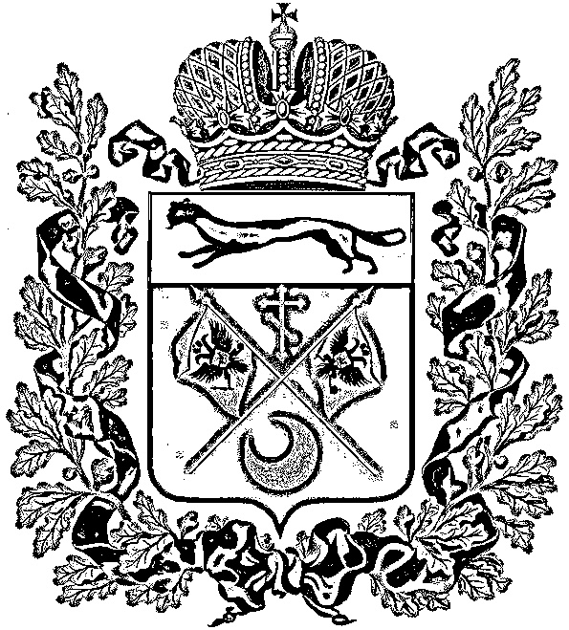  МИНИСТЕРСТВО ОБРАЗОВАНИЯ  ОРЕНБУРГСКОЙ ОБЛАСТИ  ул.Постникова, 27, г.Оренбург, 460000  телефон: (3532) 77-44-41;  телефакс: (3532) 77-95-36  e-mail: minobr@obraz-orenburg.ru, minobr@mail.orb.ru  07.09.2012 № 01/15-4826  На № _______ от ____________ |  |  |  | Руководителям  муниципальных органов,  осуществляющих управление  в сфере образования  Эл.почтой

Уважаемые коллеги!

Информируем вас о том, что специалистами ФГНУ «Институт стратегических исследований в образовании» проводятся курсы повышения квалификации «ФГОС основного общего образования: организация и содержание образовательного процесса» в период с 24 по 28 сентября 2012 года.

Цель курсов: в условиях реализации новой государственной политики в сфере образования и в соответствии с Указом Президента Российской Федерацией от 7 мая 2012 года №599 «О мерах по реализации государственной политики в области образования и науки» обеспечить профессиональную готовность педагогических кадров к переходу на ФГОС основного общего образования в школах Российской Федерации.
К обучению приглашаются учителя русского языка (в том числе и национальных школ), литературы и математики, а также методисты, специалисты органов управления, обеспечивающих введение ФГОС.
В программу курсов включены следующие темы:
1. Особенности Федерального государственного образовательного стандарта основного общего образования. Роль и место учителя-предметника в разработке основной образовательной программы образовательного учреждения.
2. Рабочая программа учителя: разработка, утверждение, экспертиза.
3. Пути достижения личностных результатов в процессе обучения русскому языку, литературе и математике.
4. Формирование метапредметных результатов в процессе обучения русскому языку, литературе и математике.
5. Предметные результаты по русскому языку, литературе и математике.
6. Государственная итоговая аттестация.
7. Выбор учебно-методического комплекта по русскому языку, литературе и математике.
8. Требования к материально-техническому обеспечению.
9. Современные технологии обучения русскому языку, литературе и математике.
Лекционные и практические занятия проводят известные ученые-разработчики ФГОС, авторы УМК и контрольно-измерительных материалов ГИА и ЕГЭ.
Обучение в объеме 72 часов проводятся в дистанционной и очной формах. На дистанционном обучении участники изучают методологический модуль, получают консультации и информационно-методическую поддержку по подготовке индивидуального практико-ориентированного проекта, который представляется к защите на итоговом практикуме. Обучение на первом этапе проводится без отрыва от основной работы. Очное обучение проводится в Российской академии образования. Программой предусмотрено проведение мастер – классов, индивидуальных консультаций.
Стоимость обучения составляет 16560 рублей.
Получить подробную информацию о подаче заявки, сроках и формах организации обучения можно на сайте www.isiorao.ruи по телефонам: 8 (499) 245-35-10, 8(499) 245-74-71
Просим довести данную информацию до всех заинтересованных лиц.

Первый заместитель министра | О.П. Озерова

Холеева Е.А.
34 26 02

